 | Министерство науки и высшего образования Российской Федерации  Федеральное государственное бюджетное образовательное учреждение  высшего образования  «Московский государственный технический университет  имени Н.Э. Баумана  (национальный исследовательский университет)»  (МГТУ им. Н.Э. Баумана)

ФАКУЛЬТЕТ | Инженерный бизнес и менеджмент
КАФЕДРА | Промышленная логистика

ЛАБОРАТОРНАЯ РАБОТА №9
по дисциплине
«Технологии машинного обучения»

НА ТЕМУ:

Методы обучения без учителя.

Студент | ИБМ3-64Б |  |  |  | В.Д.Зазовский
 | (группа) |  | (подпись, дата) |  | (И.О. Фамилия)
Преподаватель |  |  |  |  | Ю.Е.Гапанюк
 |  |  | (подпись, дата) |  | (И.О. Фамилия)

Москва, 2026 г.

1. Описание задания
Цель работы: Изучение методов кластеризации и снижения размерности.
Описание набора данных:
Используется набор данных Iris (150 образцов, 4 числовых признака, 3 класса). Созданы 3 версии датасета: D1 (исходный), D2 (PCA, 2 компоненты), D3 (t-SNE, 2 компоненты). Кластеризация выполнена 3 методами: K-Means, Agglomerative Clustering, DBSCAN.

2. Текст программы

Снижение размерности
from sklearn.decomposition import PCA
from sklearn.manifold import TSNE
pca = PCA(n_components=2, random_state=42)
X_d2 = pca.fit_transform(X_scaled)
print(f'PCA объяснённая дисперсия: {pca.explained_variance_ratio_.sum():.3f}')
tsne = TSNE(n_components=2, random_state=42, perplexity=30)
X_d3 = tsne.fit_transform(X_scaled)

Кластеризация K-Means
from sklearn.cluster import KMeans
km = KMeans(n_clusters=3, random_state=42, n_init=10)
km_labels = km.fit_predict(X_data)
print(f'Silhouette: {silhouette_score(X_data, km_labels):.3f}')
print(f'ARI: {adjusted_rand_score(y_true, km_labels):.3f}')

Agglomerative Clustering
from sklearn.cluster import AgglomerativeClustering
ac = AgglomerativeClustering(n_clusters=3)
ac_labels = ac.fit_predict(X_data)
print(f'Silhouette: {silhouette_score(X_data, ac_labels):.3f}')
print(f'ARI: {adjusted_rand_score(y_true, ac_labels):.3f}')

DBSCAN
from sklearn.cluster import DBSCAN
db = DBSCAN(eps=0.8, min_samples=5)
db_labels = db.fit_predict(X_data)
print(f'Кластеров: {len(set(db_labels))-(-1 in db_labels)}')

Оценка качества
from sklearn.metrics import calinski_harabasz_score
metrics = pd.DataFrame(results)
print(metrics.pivot(index='Dataset', columns='Method', values='Silhouette'))

3. Экранные формы с примерами выполнения программы
Рис. Снижение размерности: D1, D2 (PCA), D3 (t-SNE)
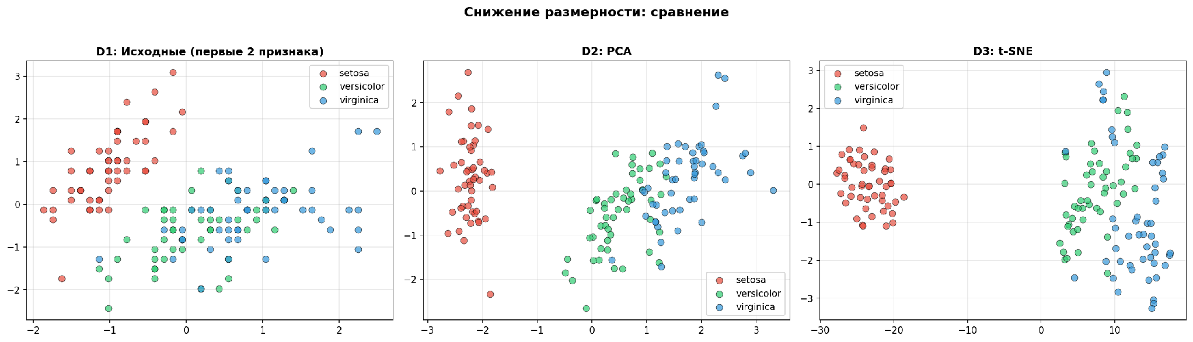
Рис. Результаты кластеризации
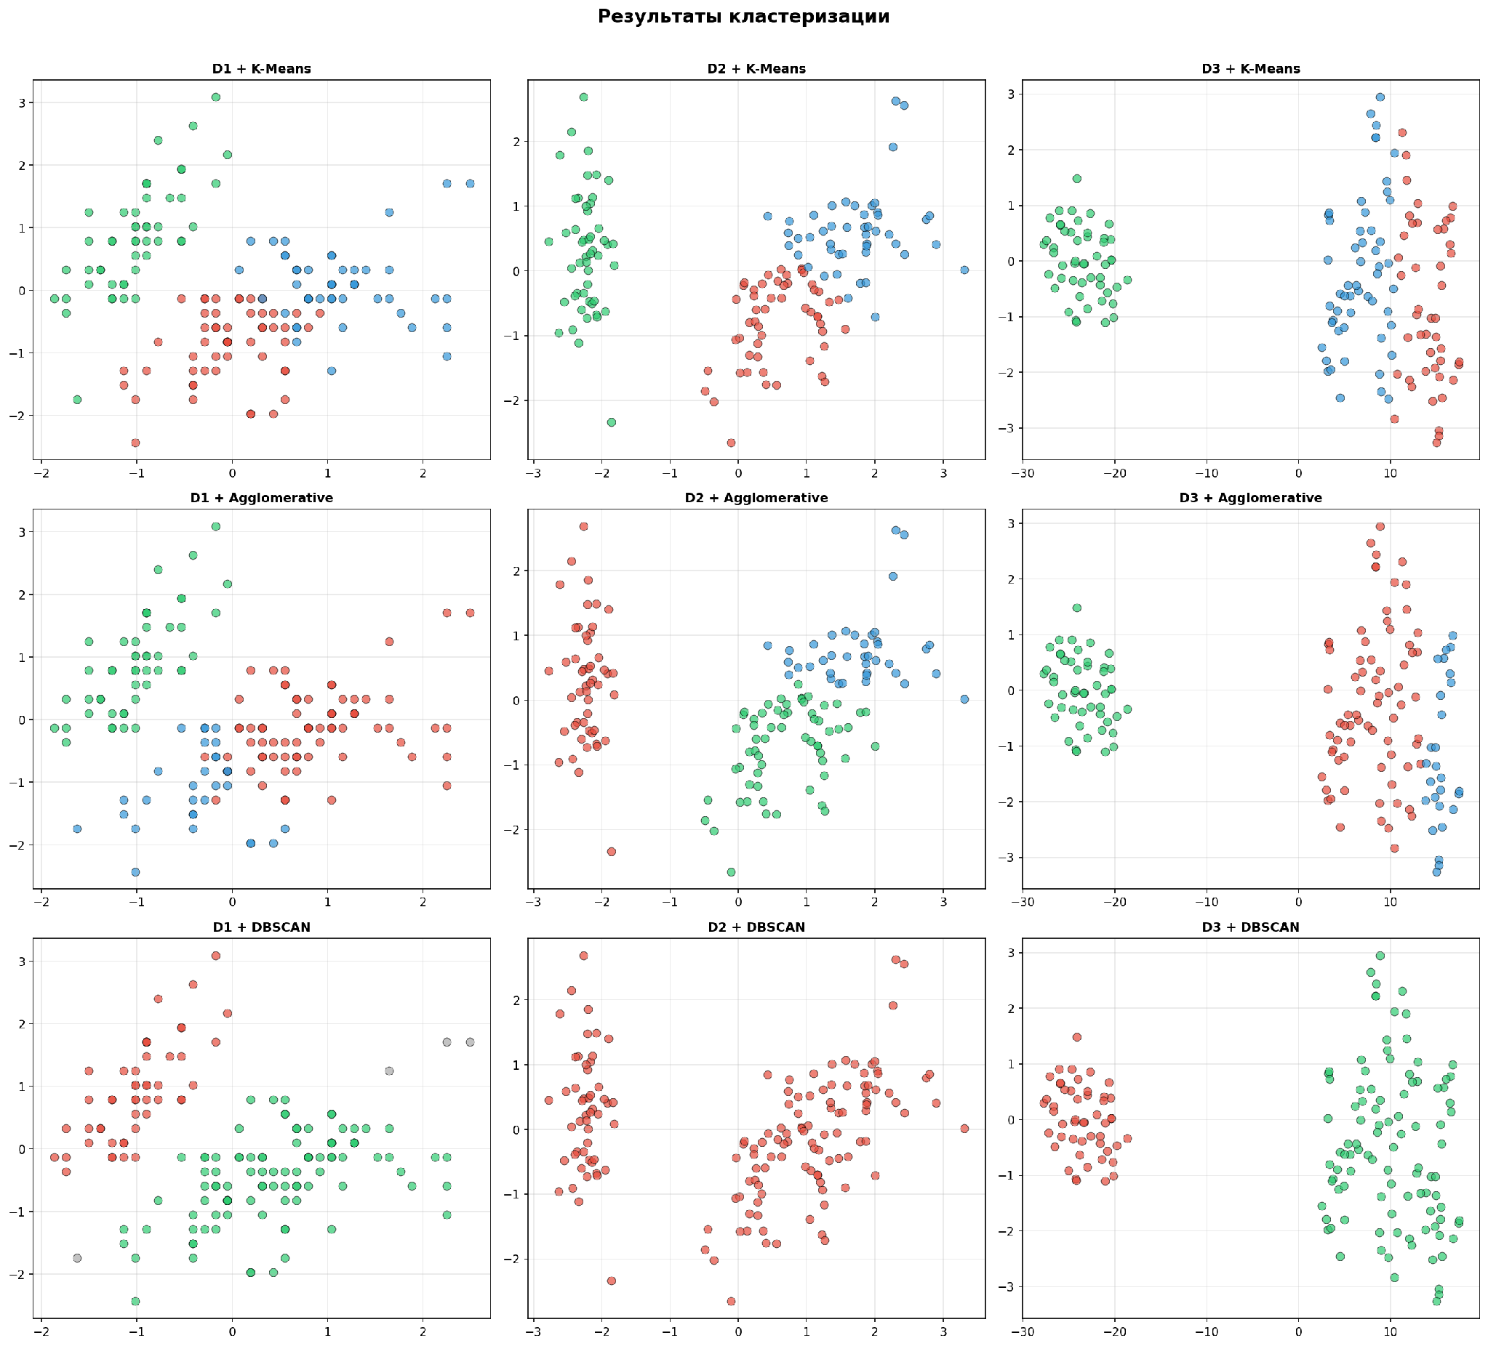
Рис. Сравнение метрик кластеризации
